李俊威师弟你好：

很高兴收到你的考核作业，我就开门见山说说优缺点吧~

优点：

1. 模拟了登录来验证身份
2. 适当加戏，使用线程睡眠方法模拟延迟，很棒！
3. 完成了高级功能，贼棒！
4. 实现了批量购买的功能，操作起来很舒服，也很方便我找bug(笑)。问题是为什么叫“出售饮料”而不是“购买”呢？
5. 饮料的子类独立出来写了，而不是使用内部类，我个人觉得这样做比较舒服，而且这样做方便子类和父类的管理，所以还请继续保持 ~

不足：

1. 注释很少；且没有进行分包，不同功能的类直接放在一起。
2. Drink类的drinkPrice属性为int类型，如果日后拓展了其他饮料，价格有小数，那可能就实现不了这个类了。而且你的客户类的money属性也是double类型的呀，为嘛不干脆把Drink也设置为double或者float？
3. 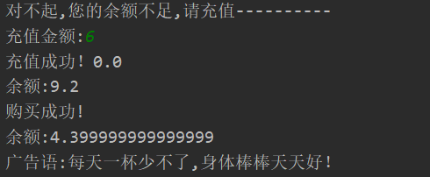小数没有四舍五入，对客户不友好，且不符合实际。如下方余额的小数位很多，建议只精确到第二个小数位
4. 饮料编号输入bug：

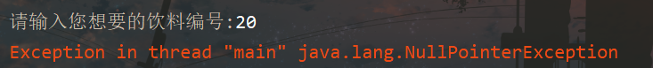

1. 饮料剩余数量不足仍可以购买：

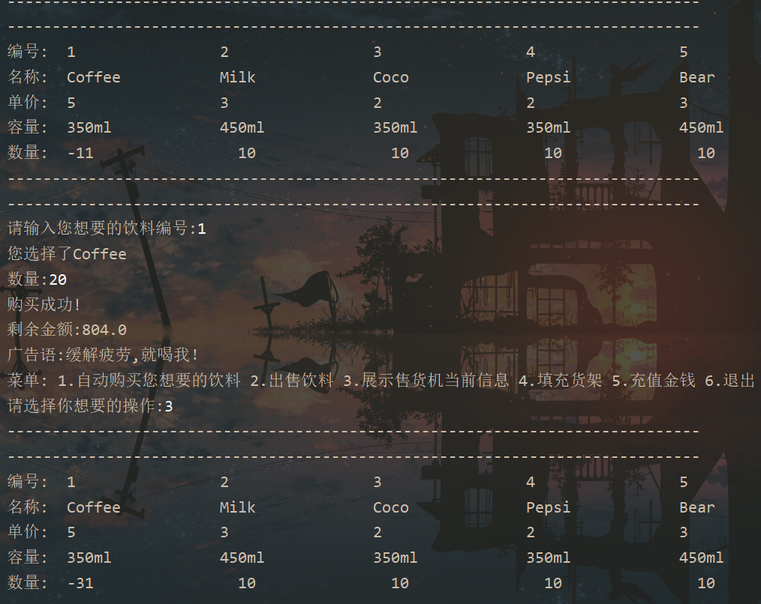

总体来说这是让我很满意的考核作业啦，特别是两个高级功能都完成了！关于方法的封装这方面还是有点欠缺，很多东西都是直接写在main方法里面，导致main方法的职责过多了，建议师弟再优化一下。看师弟的考核感觉师弟可能学得不少了，也接触了Map、多线程的异常处理，建议在了解异常处理之后尝试解决一下“由输入引起的异常”（也就是上面那个“饮料编号输入”的bug），相信你的程序会更加完美！

期待你的下次考核！